

**ประกาศองค์การบริหารส่วนตำบลโจดหนองแก**

**เรื่อง แผนการตรวจสอบภายใน (Audit Plan) ประจำปีงบประมาณ พ.ศ. 2569**

ด้วยหน่วยตรวจสอบภายใน องค์การบริหารส่วนตำบลโจดหนองแก ได้จัดทำแผนการตรวจสอบภายในประจำปีงบประมาณ พ.ศ. 2569 พร้อมทั้งกำหนดขอบเขตและระยะเวลาการเข้าตรวจสอบของแต่ละส่วนราชการภายในองค์กรของปีงบประมาณ พ.ศ. 2569 เพื่อให้การดำเนินงานได้บรรลุวัตถุประสงค์ ส่งเสริมให้งานประสบความสำเร็จตามเป้าหมาย ลดความผิดพลาด และป้องกันการทุจริตที่อาจเกิดขึ้นภายในองค์กร ดังมีรายละเอียดต่าง ๆ ตามแผนการตรวจสอบภายในที่แนบท้ายประกาศนี้

อาศัยอำนาจตามความในมาตรา 59 แห่งพระราชบัญญัติสภาตำบลและองค์การบริหารส่วนตำบล พ.ศ. 2537 แก้ไขเพิ่มเติมถึง (ฉบับที่ 7) พ.ศ. 2562 ประกอบข้อ 17 (4) ตามหลักเกณฑ์กระทรวงการคลังว่าด้วยมาตรฐานและหลักเกณฑ์ปฏิบัติการตรวจสอบภายในสำหรับหน่วยงานของรัฐ พ.ศ. 2561 และที่แก้ไขเพิ่มเติมถึง (ฉบับที่ 3) พ.ศ. 2564 องค์การบริหารส่วนตำบลโจดหนองแก จึงประกาศใช้แผนการตรวจสอบภายใน (Audit Plan) ประจำปีงบประมาณ พ.ศ. 2569

จึงประกาศให้ทราบและให้มีผลตั้งแต่วันที่ 1 ตุลาคม 2568 เป็นต้นไป

ประกาศ ณ วันที่ 4 เดือนกันยายน พ.ศ. 2568

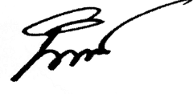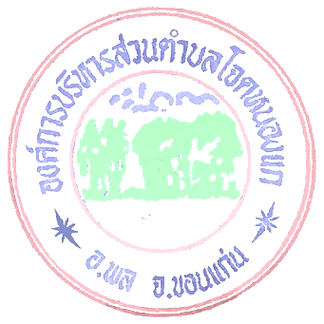

ว่าที่ร้อยตรี

(นิพนธ์ ศิริวรประสาท)

นายกองค์การบริหารส่วนตำบลโจดหนองแก